BLUEPRINT — PHÂN HỆ SẢN XUẤT (MFG)
Công ty Sơn BT Chem
Microsoft Dynamics 365 Business Central
Dự án | Triển khai ERP — BT Chem
Phân hệ | Sản xuất (MFG — Manufacturing)
Tư vấn | FPT
Phiên bản | V1.0
Ngày | 10/06/2026

LỊCH SỬ THAY ĐỔI

Ngày | Phiên bản | Mô tả thay đổi | Người sửa
10/06/2026 | V1.0 | Tài liệu gốc | FPT

TRANG KÝ DUYỆT

Vai trò | Tên & Chức vụ | Chữ ký | Ngày | Ghi chú
Giám đốc dự án
Quản lý dự án
Key User MFG
Key User INV
Key User QM

1. TỔNG QUAN

1.1 Phạm vi tài liệu
Tài liệu này xác định đầy đủ các quy trình nghiệp vụ tương lai của phân hệ Sản xuất (MFG), được xây dựng bởi đội tư vấn FPT và đội nghiệp vụ của BT Chem.
Các quy trình nghiệp vụ này được áp dụng tại BT Chem khi hệ thống Microsoft Dynamics 365 vận hành.

1.2 Phạm vi áp dụng
- 3 xưởng sản xuất tại BT Chem
- Loại sản phẩm: Sơn UV, sơn gốc nước, sơn NC, hóa chất phủ bề mặt
- Mô hình sản xuất: Make-to-Order (MTO) kết hợp Make-to-Stock (MTS) cho sản phẩm tiêu chuẩn
- Quy mô: SME (~30–50 nhân sự)

1.3 Thuật ngữ
Thuật ngữ | Giải thích
BOM | Bill of Materials — Định mức nguyên vật liệu / Công thức pha chế
Formula | Công thức pha chế sơn (bao gồm tỷ lệ, thứ tự pha)
Production Order | Lệnh sản xuất
Routing | Quy trình công nghệ — trình tự các bước SX
Work Center | Trung tâm gia công / Máy móc thiết bị SX
NVL | Nguyên vật liệu
TP | Thành phẩm
Bán TP | Bán thành phẩm — sản phẩm dở dang giữa các công đoạn
KHSX | Kế hoạch sản xuất
MPS | Master Production Schedule — Lịch trình sản xuất tổng thể
MRP | Material Requirements Planning — Hoạch định nhu cầu vật tư
Batch/Lô | Lô sản xuất — số lượng sản xuất trong một mẻ
Phase-in/Phase-out | Ngày hiệu lực của công thức (bắt đầu / ngưng sử dụng)

1.4 Ký hiệu sơ đồ quy trình
Hình dạng | Ý nghĩa
Hình chữ nhật (xanh dương) | Bước quy trình / Công việc
Hình thoi (cam) | Quyết định / Phân nhánh
Hình chữ nhật bo góc (xanh đậm) | Bắt đầu / Kết thúc
Hình bình hành (xanh lá) | Dữ liệu đầu vào / Chứng từ
Hình chữ nhật (tím) | Nhánh rẽ phụ (xử lý song song)

2. DANH MỤC DỮ LIỆU NỀN

2.1 Nhóm sản phẩm (Item Categories)
Mã nhóm | Tên nhóm | Mô tả | Ghi chú
UV-CLR | Sơn UV trong suốt | Sơn UV phủ bóng, không màu | Dòng chủ lực
UV-PIG | Sơn UV màu | Sơn UV có màu / pha màu | Có BOM biến thể theo màu
UV-PRIME | Sơn UV lót | Sơn UV lớp lót | Số lượng hạn chế
WB | Sơn gốc nước | Sơn Water-based | Đang phát triển
NC | Sơn NC | Sơn Nitrocellulose | Giá rẻ, nội thất cơ bản
SOLVENT | Dung môi | Dung môi pha sơn / vệ sinh | Không qua SX, nhập bán
CHEM | Hóa chất khác | Chất phụ gia, xúc tác

2.2 BOM / Công thức sản phẩm (Formula)
Đường dẫn: Manufacturing > Bill of Materials
Mỗi sản phẩm có thể có nhiều phiên bản BOM được quản lý theo ngày hiệu lực (Phase-in / Phase-out).

Cấu trúc BOM mẫu — UV Clear Coat (100 Kg/mẻ)
Cấp | Mã NVL | Tên NVL | Số lượng | ĐVT | % Hao hụt | Ghi chú
0 | UV-CLR-001 | UV Clear Coat (thành phẩm) |  | Kg
1 | UV-OLIGO-01 | Oligomer UV | 45.0 | Kg | 1% | Chất nền
1 | UV-MONO-01 | Monomer TPGDA | 25.0 | Kg | 1% | Chất pha loãng
1 | UV-PHOTO-01 | Photoinitiator | 3.0 | Kg | 0.5% | Chất khơi mào
1 | UV-ADD-01 | Chất phụ gia trơn | 1.5 | Kg | 0.5% | Chống xước
1 | UV-ADD-02 | Chất phụ gia chống bọt | 0.5 | Kg | 0.5% | Phá bọt
1 | SOLV-ACETATE | Ethyl Acetate | 25.0 | Kg | 2% | Dung môi pha loãng

Quy tắc quản lý BOM
- Mỗi sản phẩm có ít nhất 1 BOM mặc định (Default BOM)
- Phiên bản BOM được quản lý theo ngày hiệu lực (Start Date / End Date)
- Thay đổi công thức phải tạo BOM mới, không sửa BOM đã phát hành
- BOM tạm thời cho Pilot / thử nghiệm có gắn nhãn "Pilot"
- BOM chi tiết đến cấp NVL thô — không có bán TP trung gian

2.3 Máy móc / Trung tâm gia công (Work Centers)
Mã WC | Tên WC | Xưởng | Công suất (Kg/ca) | Loại | Ghi chú
WC-01 | Máy khuấy chính | Xưởng 1 | 500 | Máy khuấy | Sơn UV
WC-02 | Máy nghiền | Xưởng 1 | 200 | Máy nghiền bi | Nghiền màu
WC-03 | Máy pha màu | Xưởng 2 | 100 | Máy khuấy | Sơn màu
WC-04 | Bồn pha chế | Xưởng 2 | 300 | Bồn inox | Hàng số lượng lớn
WC-05 | Máy chiết rót | Xưởng 3 | 400 | Đóng gói | Chiết lon/thùng
WC-06 | Máy dán nhãn | Xưởng 3 | 400 | Dán nhãn

2.4 Quy trình công nghệ (Routing)
Mã Routing | Tên Routing | Trình tự WC | Mô tả
R-UV-01 | SX UV trong suốt | WC-01 → WC-05 → WC-06 | Khuấy → Chiết → Dán nhãn
R-UV-02 | SX UV có màu | WC-02 → WC-03 → WC-01 → WC-05 → WC-06 | Nghiền → Pha màu → Khuấy → Chiết → Dán nhãn
R-WB-01 | SX gốc nước | WC-04 → WC-01 → WC-05 → WC-06 | Pha chế → Khuấy → Chiết → Dán nhãn

2.5 Lý do ngừng sản xuất
Mã | Lý do | Phân loại
STOP-01 | Thiếu NVL | Vật tư
STOP-02 | Máy hỏng | Thiết bị
STOP-03 | Chờ QC | Chất lượng
STOP-04 | Thiếu nhân công | Nhân sự
STOP-05 | Chờ lệnh SX | Quản lý
STOP-99 | Khác | Khác

2.6 Loại lệnh sản xuất
Mã | Loại | Mô tả
MTO | Make-to-Order | SX theo đơn hàng cụ thể
MTS | Make-to-Stock | SX theo dự báo / tồn kho tối thiểu
PILOT | Sản xuất thử | Pilot / thử nghiệm công thức mới
REWORK | Tái chế | SX lại từ sản phẩm lỗi / tồn kho quá hạn

3. QUY TRÌNH NGHIỆP VỤ TƯƠNG LAI

MFG.01 — LẬP KẾ HOẠCH SẢN XUẤT
Mục đích: Xác định sản lượng cần sản xuất trong tuần dựa trên đơn hàng đã nhận và tồn kho hiện tại.

Thông tin | Chi tiết
Đầu vào | Đơn hàng chưa SX (OM) + Tồn kho TP & NVL (INV) + Năng lực máy (Work Center)
Đầu ra | Kế hoạch SX tuần (Weekly Production Plan) + Cảnh báo thiếu NVL
Tần suất | Hàng ngày (cập nhật) — Hàng tuần (chốt kế hoạch chính thức)
Người thực hiện | Bộ phận Kế hoạch Sản xuất (KHSX)

Sơ đồ quy trình nghiệp vụ
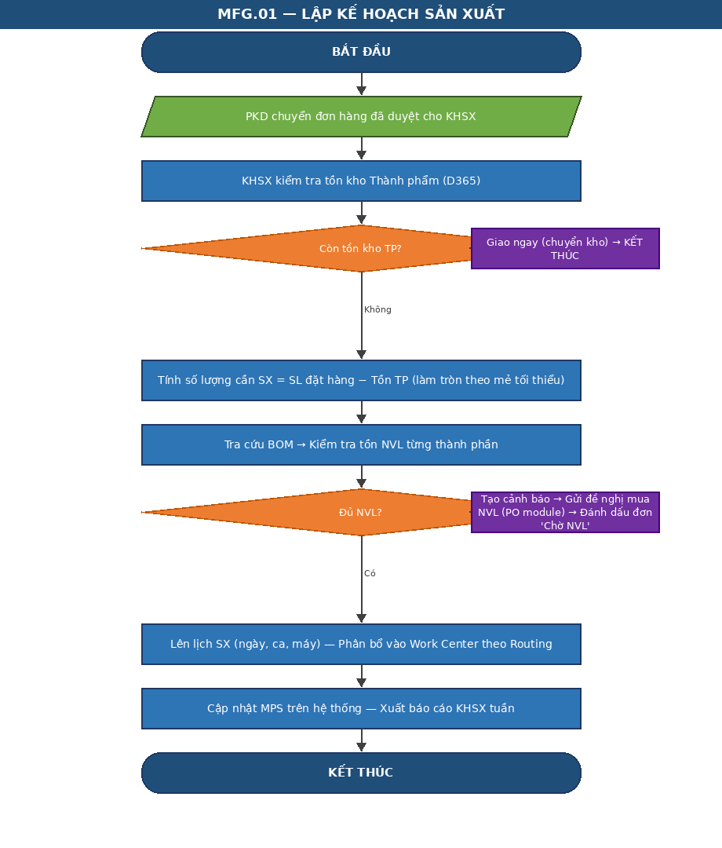

Chi tiết các bước thực hiện
Bước | Người thực hiện | Mô tả
MFG.01.01 | PKD | Chuyển đơn hàng đã duyệt cho KHSX
MFG.01.02 | KHSX | Kiểm tra tồn kho TP trên hệ thống D365. Nếu còn hàng → giao ngay. Nếu hết → tiếp bước 3
MFG.01.03 | KHSX | Tính số lượng cần SX = SL đặt hàng − Tồn kho TP (làm tròn theo mẻ tối thiểu)
MFG.01.04 | KHSX | Kiểm tra tồn NVL thông qua BOM: sản phẩm → BOM → NVL → tồn kho từng NVL
MFG.01.05 | KHSX | Nếu đủ NVL: Lên lịch SX (ngày, ca, máy). Phân bổ vào Work Center dựa trên Routing
MFG.01.06 | KHSX | Nếu thiếu NVL: Tạo cảnh báo. Gửi đề nghị mua NVL đến bộ phận Mua hàng qua PO module. Đánh dấu đơn "Chờ NVL"
MFG.01.07 | KHSX | Cập nhật kế hoạch SX vào hệ thống: MPS (Master Production Schedule)
MFG.01.08 | KHSX | Xuất báo cáo KHSX tuần (in/gửi)

⚠ Lưu ý: Không có hạch toán kế toán ở bước lập kế hoạch sản xuất.

MFG.02 — TẠO LỆNH SẢN XUẤT
Mục đích: Tạo lệnh sản xuất chính thức trên hệ thống D365 từ kế hoạch SX đã duyệt.
Thông tin | Chi tiết
Đầu vào | Kế hoạch SX tuần (đã duyệt) + BOM của sản phẩm
Đầu ra | Production Order (lệnh SX) trên hệ thống + Phiếu cấp phát NVL
Người thực hiện | Bộ phận Kế hoạch Sản xuất (KHSX)

Sơ đồ quy trình nghiệp vụ
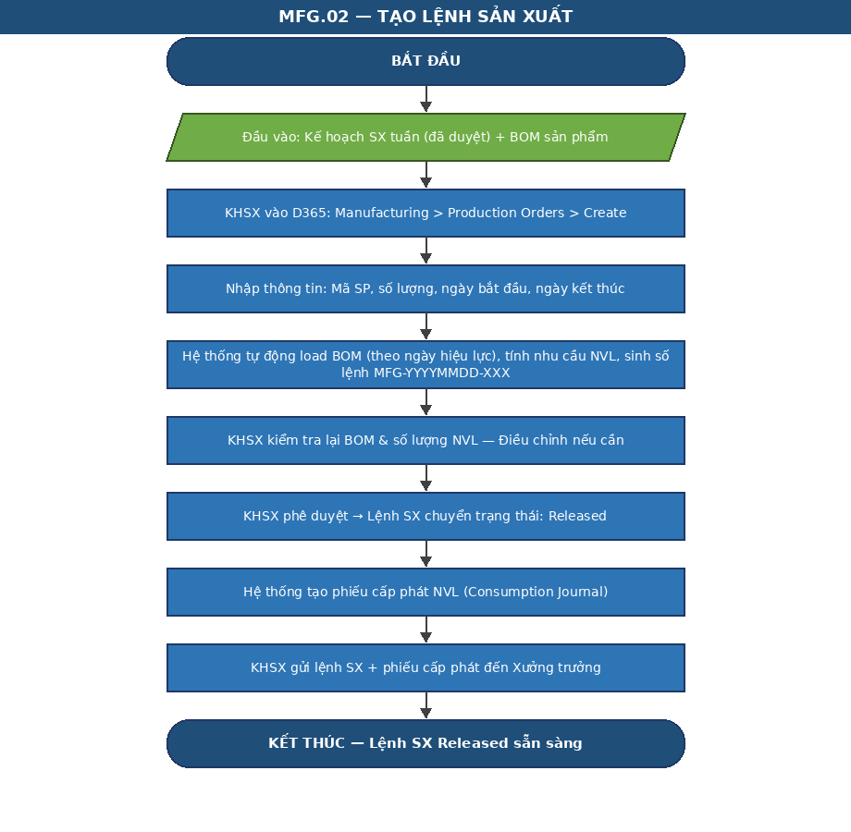

Chi tiết các bước thực hiện
Bước | Người thực hiện | Mô tả
MFG.02.01 | KHSX | Vào menu: Manufacturing > Production Orders > Create Production Order
MFG.02.02 | KHSX | Nhập thông tin lệnh SX: Mã sản phẩm, số lượng, ngày bắt đầu, ngày kết thúc dự kiến
MFG.02.03 | Hệ thống | Tự động load BOM mặc định (theo ngày hiệu lực). Tính toán nhu cầu NVL theo BOM
MFG.02.04 | Hệ thống | Tự động sinh Production Order Number theo format: MFG-YYYYMMDD-XXX
MFG.02.05 | KHSX | Kiểm tra lại BOM và số lượng NVL. Điều chỉnh nếu cần (ví dụ: thay thế NVL tương đương)
MFG.02.06 | KHSX | Phê duyệt lệnh SX → trạng thái chuyển sang Released
MFG.02.07 | Hệ thống | Tạo phiếu cấp phát NVL (Consumption Journal) tương ứng
MFG.02.08 | KHSX | Gửi lệnh SX + phiếu cấp phát đến Xưởng trưởng

Thông tin trên một lệnh SX
Trường | Mô tả
Production Order No. | MFG-20260610-001
Mã sản phẩm | UV-CLR-001
Tên sản phẩm | UV Clear Coat
Số lượng | 100 Kg
Ngày bắt đầu | 10/06/2026
Ngày kết thúc dự kiến | 10/06/2026
Work Center | WC-01 (Máy khuấy chính)
BOM | BOM-UV-CLR-V2.0
Routing | R-UV-01
Trạng thái | Released
Loại lệnh | MTO (Make-to-Order)

⚠ Lưu ý: Không có hạch toán kế toán ở bước tạo lệnh. Hạch toán phát sinh ở bước cấp phát NVL và nhập kho TP.

MFG.03 — CẤP PHÁT NGUYÊN VẬT LIỆU
Mục đích: Cấp phát NVL từ kho ra xưởng sản xuất theo lệnh SX.
Thông tin | Chi tiết
Điều kiện | Lệnh SX đã ở trạng thái Released
Người thực hiện | Thủ kho + Xưởng trưởng
Nguyên tắc xuất kho | FIFO — hàng nhập trước xuất trước, quản lý theo lô/hạn dùng

Sơ đồ quy trình nghiệp vụ
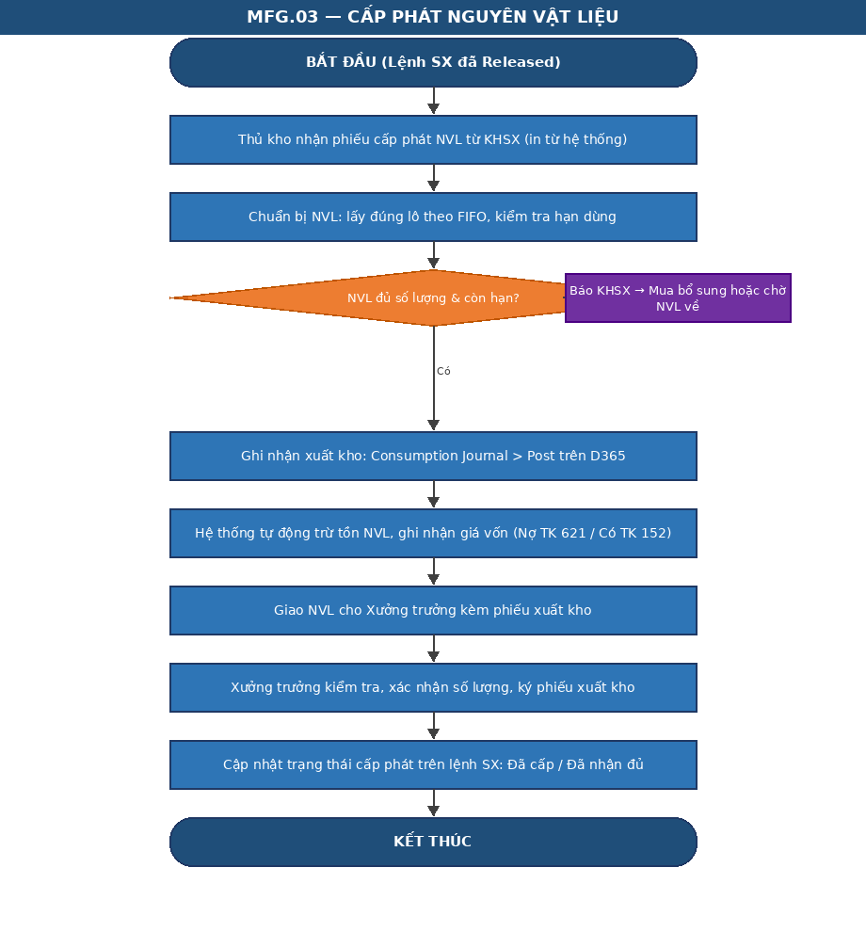

Chi tiết các bước thực hiện
Bước | Người thực hiện | Mô tả
MFG.03.01 | Thủ kho | Nhận phiếu cấp phát NVL từ KHSX (in từ hệ thống)
MFG.03.02 | Thủ kho | Chuẩn bị NVL: lấy đúng lô theo FIFO, kiểm tra hạn dùng
MFG.03.03 | Thủ kho | Ghi nhận xuất kho trên hệ thống: Consumption Journal > Post
MFG.03.04 | Hệ thống | Tự động trừ tồn kho NVL, ghi nhận giá vốn NVL theo phương pháp tính giá
MFG.03.05 | Thủ kho | Giao NVL cho Xưởng trưởng (kèm phiếu xuất kho)
MFG.03.06 | Xưởng trưởng | Kiểm tra, xác nhận số lượng NVL nhận được. Ký phiếu xuất kho
MFG.03.07 | Thủ kho | Cập nhật trạng thái cấp phát trên lệnh SX (đã cấp / đã nhận đủ)

Hạch toán
Nợ TK 621 — Chi phí NVL trực tiếp
Có TK 152 — Nguyên vật liệu

⚠ Lưu ý: Cấp phát từng phần được cho phép nếu NVL về không đồng thời. Cấp phát bổ sung khi hao hụt thực tế vượt định mức BOM cần được KHSX phê duyệt.

MFG.04 — SẢN XUẤT
Mục đích: Thực hiện pha chế / sản xuất theo lệnh SX và BOM.
Thông tin | Chi tiết
Điều kiện | NVL đã được cấp phát đầy đủ + Lệnh SX đã Released
Người thực hiện | Xưởng trưởng / Công nhân SX / QC

Sơ đồ quy trình nghiệp vụ
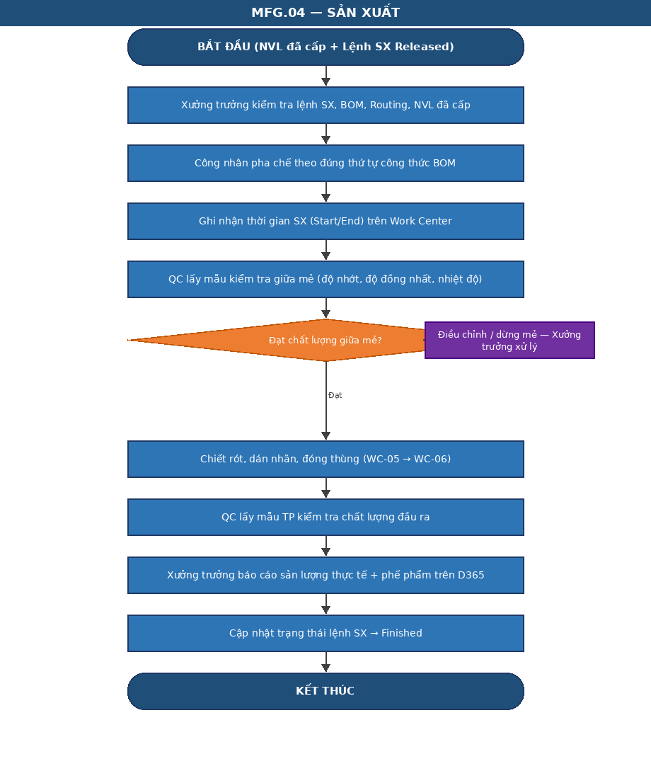

Chi tiết các bước thực hiện
Bước | Người thực hiện | Mô tả
MFG.04.01 | Xưởng trưởng | Kiểm tra lệnh SX, BOM, Routing, NVL đã cấp
MFG.04.02 | Công nhân | Thực hiện pha chế theo đúng thứ tự công thức (BOM)
MFG.04.03 | Công nhân | Ghi nhận thời gian SX (Start/End) trên Work Center
MFG.04.04 | QC | Lấy mẫu kiểm tra chất lượng trong quá trình SX (tham chiếu QM module)
MFG.04.05 | Công nhân | Kết thúc pha chế → chuyển sang công đoạn chiết rót / đóng gói
MFG.04.06 | Công nhân | Chiết rót, dán nhãn, đóng thùng (WC-05 → WC-06)
MFG.04.07 | QC | Lấy mẫu TP kiểm tra chất lượng đầu ra
MFG.04.08 | Xưởng trưởng | Báo cáo sản lượng thực tế: nhập số lượng TP hoàn thành và phế phẩm (nếu có)
MFG.04.09 | Xưởng trưởng | Cập nhật trạng thái lệnh SX → Finished

Ghi nhận sản lượng
Chỉ tiêu | Cách nhập
Số lượng TP hoàn thành | Nhập thực tế (Kg)
Số lượng phế phẩm | Nhập thực tế (Kg) — kèm lý do
Thời gian SX thực tế | Hệ thống tự ghi (từ khi bắt đầu đến kết thúc)
NVL tiêu hao thực tế | So sánh với BOM — nếu chênh lệch > 5%, ghi chú lý do

Hạch toán
Nợ TK 154 — Chi phí SXKD dở dang
Có TK 621 — Chi phí NVL trực tiếp

MFG.05 — KIỂM TRA CHẤT LƯỢNG TRONG SẢN XUẤT
Mục đích: Kiểm soát chất lượng tại các điểm kiểm tra trong quy trình SX.
Thông tin | Chi tiết
Người thực hiện | QC

Sơ đồ quy trình nghiệp vụ
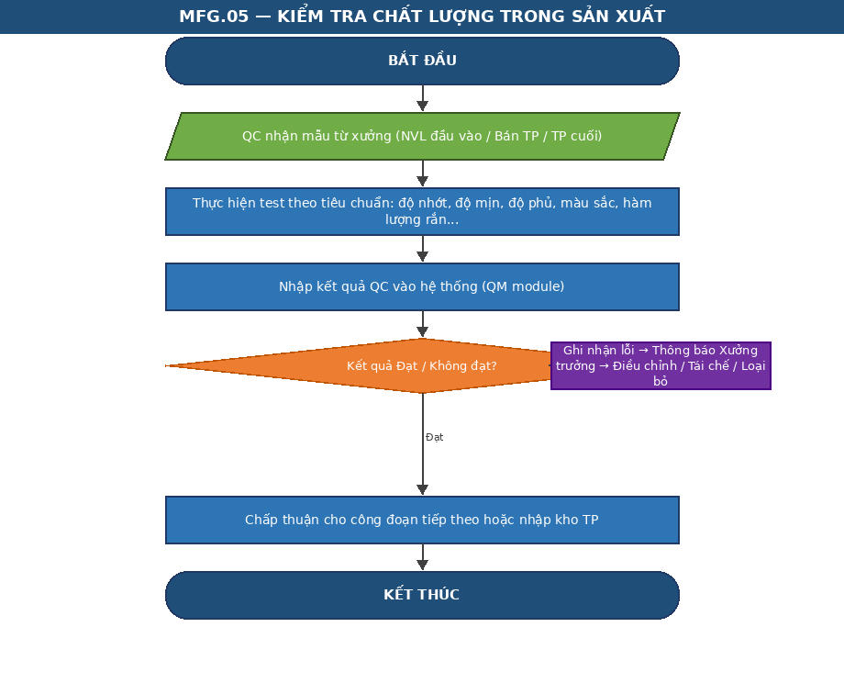

Chi tiết các bước thực hiện
Bước | Người thực hiện | Mô tả
MFG.05.01 | QC | Nhận mẫu từ xưởng (NVL trước SX, bán TP giữa các công đoạn, TP cuối cùng)
MFG.05.02 | QC | Thực hiện test theo tiêu chuẩn: độ nhớt, độ mịn, độ phủ, màu sắc, hàm lượng rắn...
MFG.05.03 | QC | Nhập kết quả QC vào hệ thống (QM module)
MFG.05.04 | QC | Đạt → Chấp thuận cho công đoạn tiếp theo / nhập kho TP
MFG.05.05 | QC | Không đạt → Ghi nhận lỗi, thông báo Xưởng trưởng để điều chỉnh / tái chế / loại bỏ

Các điểm kiểm tra QC
Điểm KT | Giai đoạn | Chỉ tiêu test
QC-01 | Trước SX | Kiểm tra NVL đầu vào (độ nhớt, màu, hạn dùng)
QC-02 | Trong SX | Kiểm tra giữa mẻ (độ đồng nhất, nhiệt độ)
QC-03 | Sau SX | Kiểm tra TP (tất cả chỉ tiêu theo tiêu chuẩn sản phẩm)
QC-04 | Trước giao hàng | Kiểm tra lại (nếu tồn kho > 30 ngày)

MFG.06 — NHẬP KHO THÀNH PHẨM
Mục đích: Nhập thành phẩm sau SX vào kho, cập nhật tồn kho.
Thông tin | Chi tiết
Điều kiện | Lệnh SX đã hoàn thành (Finished) + QC đã xác nhận đạt (tham chiếu MFG.05)
Người thực hiện | Thủ kho + KHSX
Format mã lô | LOT-YYYYMMDD-XXX

Sơ đồ quy trình nghiệp vụ
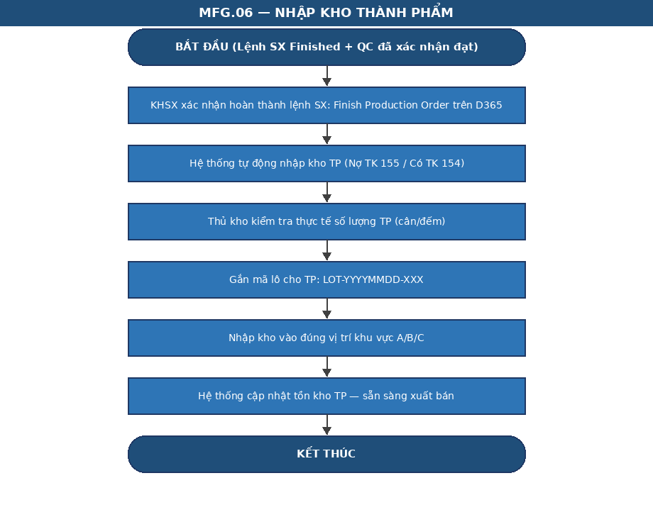

Chi tiết các bước thực hiện
Bước | Người thực hiện | Mô tả
MFG.06.01 | KHSX | Xác nhận hoàn thành lệnh SX trên hệ thống (Finish Production Order)
MFG.06.02 | Hệ thống | Tự động nhập kho TP: tăng tồn kho TP, giảm chi phí dở dang
MFG.06.03 | Thủ kho | Kiểm tra thực tế số lượng TP nhập kho (cân/đếm)
MFG.06.04 | Thủ kho | Gắn mã lô cho TP (Lot No.) theo format: LOT-YYYYMMDD-XXX
MFG.06.05 | Thủ kho | Nhập kho vào đúng vị trí (khu vực A/B/C theo quy định)
MFG.06.06 | Hệ thống | Cập nhật tồn kho TP, sẵn sàng cho xuất bán

Hạch toán
Nợ TK 155 — Thành phẩm
Có TK 154 — Chi phí SXKD dở dang

Quản lý phế phẩm
Loại | Xử lý
Phế phẩm có thể tái chế | Tạo lệnh REWORK, nhập lại vào SX
Phế phẩm không thể tái chế | Xuất hủy, hạch toán vào chi phí
Phế phẩm bán được (giá thấp) | Nhập kho riêng "Phế phẩm", bán theo giá thỏa thuận

MFG.07 — XỬ LÝ PHẾ PHẨM / TÁI CHẾ
Mục đích: Xử lý các sản phẩm không đạt chất lượng: tái chế, hạ cấp hoặc hủy.
Thông tin | Chi tiết
Người thực hiện | QC + KHSX + Xưởng trưởng

Sơ đồ quy trình nghiệp vụ
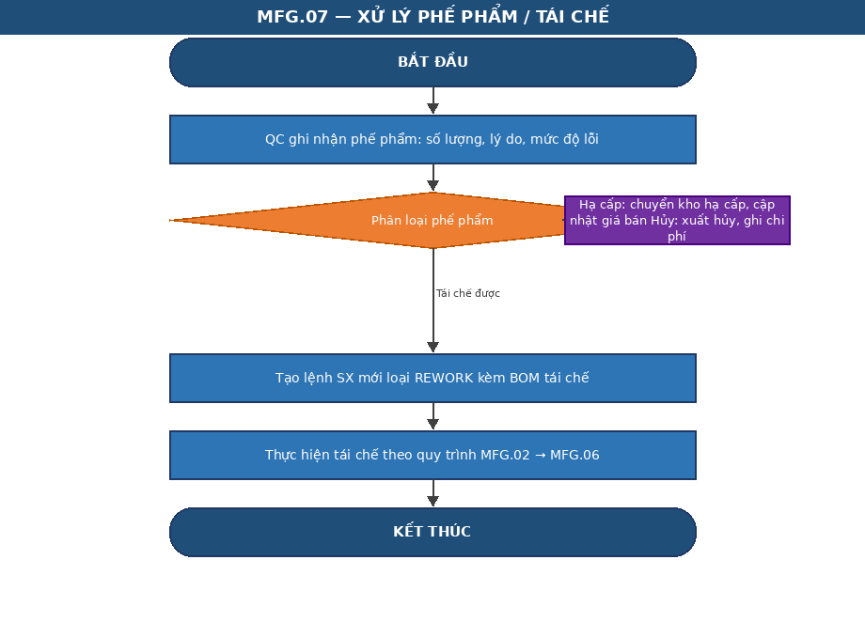

Chi tiết các bước thực hiện
Bước | Người thực hiện | Mô tả
MFG.07.01 | QC | Ghi nhận phế phẩm (số lượng, lý do, mức độ lỗi)
MFG.07.02 | QC + KHSX | Phân loại: Tái chế được / Hạ cấp bán được / Hủy
MFG.07.03 | KHSX | Tái chế: Tạo lệnh SX mới loại REWORK, kèm BOM tái chế
MFG.07.04 | KHSX | Hạ cấp: Chuyển sang kho hàng hạ cấp, cập nhật giá bán mới
MFG.07.05 | KHSX | Hủy: Tạo chứng từ xuất hủy, ghi nhận chi phí

MFG.08 — THEO DÕI SẢN XUẤT & BÁO CÁO
Mục đích: Theo dõi tiến độ sản xuất hàng ngày, báo cáo kết quả.
Thông tin | Chi tiết
Người thực hiện | KHSX

Báo cáo hàng ngày
Báo cáo | Mô tả | Tần suất
Tình trạng lệnh SX | Danh sách lệnh SX đang chạy (đã phát hành, đang SX, hoàn thành, trễ hạn) | Hàng ngày
Tỷ lệ hoàn thành kế hoạch | % sản lượng thực tế so với kế hoạch | Hàng ngày
Tồn kho NVL cảnh báo | NVL sắp hết / sắp hết hạn | Hàng ngày

Dashboard đề xuất
- Sản xuất hôm nay: Số lệnh SX đang chạy / hoàn thành / trễ
- Năng suất máy: % thời gian máy chạy thực tế so với công suất
- Tỷ lệ phế phẩm: % phế phẩm so với sản lượng (theo tháng)
- Tồn kho NVL cảnh báo: Các NVL sắp hết hạn dùng hoặc dưới mức tồn tối thiểu

4. DANH SÁCH BÁO CÁO

Mã báo cáo | Tên báo cáo | Phân hệ | Tần suất
R-MFG-01 | Kế hoạch SX tuần | MFG | Tuần
R-MFG-02 | Tình trạng lệnh SX | MFG | Ngày
R-MFG-03 | Báo cáo sản lượng thực tế vs kế hoạch | MFG | Ngày
R-MFG-04 | Báo cáo tiêu hao NVL theo lệnh SX | MFG | Theo lô
R-MFG-05 | Báo cáo phế phẩm | MFG + QM | Tháng
R-MFG-06 | Báo cáo tồn kho NVL cảnh báo | MFG + INV | Ngày
R-MFG-07 | Báo cáo năng suất máy | MFG | Tuần
R-MFG-08 | Báo cáo giá thành sản phẩm | MFG + FIN | Tháng

5. TÀI LIỆU THAM KHẢO

- Microsoft Dynamics 365 Business Central — Manufacturing Module Documentation
- Đề cương triển khai ERP cho BTChem — BT Chem (09/06/2026)
- Đề xuất ERP cho BTChem — Khảo sát 6 phân hệ
- MFG-Questionnaire.doc — Khảo sát hiện trạng SX
- Quy trình sản xuất thực tế tại BT Chem (khảo sát tháng 06/2026)

